L'esempio proposto utilizza il dataset Fashion-MNIST con immagini di articoli di Zalando in formato 28x28 grayscale di 65000 prodotti suddivise in 10 categorie(6500 immagini per categoria).

Il training set ha 55000 immagini, il Test set da 10000.

Il Fashion-MNIST è simile al MNIST DataSet, il quale è utilizzato per classificare le cifre scitte a mano, nel senso che il formato delle immagini, la divisione tra training e test sono simili.

**Classificazione dell'abbigliamento**

La mappatura di tutte le 9 classi intero/etichetta è definito in questo modo:

0: T-shirt/top

1: Pantaloni

2: Pullover

3: vestito

4: Cappotto

5: Sandalo

6: Maglia

7: Scarpa da ginnastica

8: Borsa

9: Stivaletto

Carichiamo il dataset Fashion-MNIST tramite le API Keras

from matplotlib import pyplot#libreria  per la creazione di visualizzazioni statiche, animate e interattive in Python

from keras.datasets import fashion_mnist # carica il Fashion-MNIST dataset

(trainX, trainy), (testX, testy) = fashion_mnist.load_data()

# summarize loaded dataset

print('Train: X=%s, y=%s' % (trainX.shape, trainy.shape))

print('Test: X=%s, y=%s' % (testX.shape, testy.shape))

La funzione load_data() ritorna una tupla di array NumPy:

**x_train**: uint8 NumPy Array di dati di immagini in scala di grigi con 60000 forme da 28x28 pixel per i dati di training.

**y_train**: uint8 NumPy array di etichette (interi nell'intervallo 0-9) con 60000 forme per i dati di training.

**x_test**: : uint8 NumPy array di dati di immagini in scala di grigi con 10000 forme da 28x28 pixel per i dati di Test.

**y_test**: uint8 NumPy array di etichette (interi nell'intervallo 0-9) con 10000 forme per i dati di test

Il risultato eseguito con Colab è il seguente:

Train: X=(60000, 28, 28), y=(60000,)

Test: X=(10000, 28, 28), y=(10000,)

Abbiamo 60000 immagini di 28x28 pixel per il training set e 10000 immagini di 28x28 pixel per il test set.

Ora creiamo un grafico delle prime 9 immagini nel training set.

for i in range(9):

  pyplot.subplot(330 + 1 + i)#definisce le griglie

  pyplot.imshow(trainX[i], cmap=pyplot.get_cmap('gray'))#visualizza l’immagine in scala di grigi

# show the figure

pyplot.show()#visualizza tutte le figure

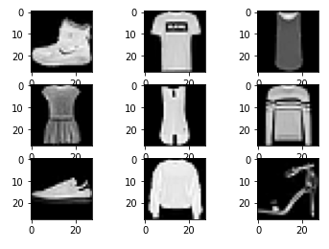

Viene creato un grafico delle prime nove immagini del set di dati che mostra fotografie in scala di grigi di capi di abbigliamento.

**Metodologia di valutazione del modello**

Invece di rivedere modelli gia esistenti possiamo sviluppare un nuovo modello da zero.

Il dataset ha già un ben definito set di dati di training e di test che possiamo utilizzare.